TABLA DE CONTENIDO

1. Introducción 3

2. Definiciones 4

3. Resultados de la consolidación de los datos por año 5
3.1. Resumen general del sistema 5
3.2. Comparativo anual número total de operaciones 5
3.3 Comparativo anual número de operaciones monetarias 6
3.4 Comparativo anual número de operaciones no monetarias 8
3.5 Comparativo anual monto de operaciones 9

4. Entidades con mayor volumen de operaciones monetarias en 2019 11

5. Resultados de la consolidación de los datos del segundo semestre de 2019 12
5.1 Resumen general del sistema 12
5.2 Resumen general por canal 12

6. Comparativo semestral por tipo de canal 13
6.1 Comparativo semestral número total de operaciones (monetarias y no monetarias) 13
6.2 Comparativo semestral número de operaciones monetarias por canal 14
6.3 Comparativo semestral número de operaciones no monetarias por canal 15
6.4 Comparativo semestral monto de operaciones por canal 16

7. Entidades con mayor volumen de operaciones en el segundo semestre de 2019 18

8. Resumen por tipo de canal en el segundo semestre de 2019 19
8.1 Canal Oficinas 19
8.2 Canal Cajeros automáticos 20
8.3 Canal Datáfonos 21
8.4 Canal Corresponsales 22
8.5 Canal Internet 23
8.6 Canal Telefonía móvil 24
8.7 Canal ACH 25
8.8 Canal Débito automático 26
8.9 Canal Audio respuesta 27

9. Resumen por tipo de entidad en el segundo semestre de 2019 29
9.1 Establecimientos bancarios 29
9.2 Compañías de financiamiento 30
9.3 Cooperativas financieras 31
9.4 Administradoras de sistemas de pago de bajo valor 32
9.5 Sociedades Especializadas en Depósitos y Pagos Electrónicos - SEDPE 33
9.6 Banco de la República 34

Introducción

Con el propósito de recopilar información detallada sobre las operaciones monetarias y no monetarias (consultas de saldo) realizadas por los clientes y/o usuarios en los canales dispuestos por las entidades vigiladas, la Superintendencia Financiera de Colombia expidió la Circular Externa 014 del 17 de abril de 2008, modificada por la Circular Externa 050 de 2016, mediante la cual se adoptó el formato número 444 denominado “Transacciones a través de los canales de distribución”.

Se consideran canales de distribución: las oficinas de atención al público, los cajeros automáticos, los POS, el sistema de audio respuesta, Internet, telefonía móvil y los pagos automáticos, entre otros.

Para contemplar la totalidad de las operaciones realizadas, en el informe se incluyen los corresponsales bancarios reportados a través del formato 534 (antes 398).

Las entidades vigiladas por la Superintendencia Financiera de Colombia que deben remitir la información son: los establecimientos bancarios, las compañías de financiamiento, las cooperativas financieras, las administradoras de sistemas de pago de bajo valor, las sociedades especializadas en depósitos y pagos electrónicos SEDPE y el Banco de la República.

Es importante aclarar que se pueden presentar variaciones en algunos valores de períodos anteriores debido a cambios reportados por las entidades.

Definiciones

En el Informe de operaciones se utilizan los siguientes términos:

- Número de Operaciones Monetarias: cantidad de movimientos, manejo o transferencias de dinero realizados por los clientes y/o usuarios de las entidades durante el periodo.

- Monto Total de las Operaciones: valor en millones de pesos de los movimientos, manejo o transferencias de dinero realizados por los clientes y/o usuarios de las entidades durante el periodo.

- Número de Operaciones no Monetarias: cantidad de consultas de saldo realizadas por los clientes de las entidades durante el periodo.

- Número Total de Operaciones: consolida el número de operaciones monetarias y el número de operaciones no monetarias realizadas por los clientes y/o usuarios de las entidades durante el periodo.

- Canal: es el medio que utilizan las entidades financieras para prestar sus servicios a los clientes y/o usuarios, tales como: oficinas, cajeros automáticos, Internet, datáfonos, audio respuesta, corresponsales bancarios, telefonía móvil, entre otros.

- Datáfono (POS): es el dispositivo empleado en establecimientos de comercio para realizar pagos y efectuar otras operaciones, conocido como POS por su sigla en inglés (Point Of Sale).
- Audio Respuesta (IVR): es el sistema telefónico que de manera interactiva suministra información y permite la realización de operaciones, conocido como IVR por su sigla en inglés (Interactive Voice Response).

- ACH: es el sistema que permite realizar transferencias electrónicas de dinero entre entidades financieras, mediante una cámara establecida para liquidar y compensar este tipo de movimientos. ACH es el acrónimo en inglés de Automated Clearing House.

- Pagos Automáticos: son las operaciones monetarias realizadas a través de débitos automáticos autorizados por los clientes de las entidades.

- Corresponsales Bancarios (CB): son las personas naturales o jurídicas contratadas para prestar servicios financieros a nombre de un establecimiento de crédito, bajo las condiciones establecidas en el Decreto 2672 de 2012.

- Telefonía Móvil (Banca Móvil): canal en el cual el dispositivo móvil es utilizado para realizar operaciones bien sea asociando su número de línea al servicio, o empleando apps (aplicaciones informáticas diseñadas para ser ejecutadas en teléfonos celulares, tabletas y otros dispositivos móviles)

Resultados de la consolidación de los datos por año

  - Resumen general del sistema

De acuerdo con las cifras reportadas a la SFC, en 2019 el sistema financiero colombiano realizó 8.194.216.577 operaciones; 3.443.444.627 monetarias por $8.272 billones y 4.750.771.950 no monetarias.

Monto en millones de pesos
Canal | Cantidad | Número total de operaciones (monetarias y no monetarias) | Monto de operaciones
Internet | 0 | 1.678.442.853 | 3.383.029.739
Oficinas | 6.349 | 535.847.213 | 2.899.371.421
ACH | 0 | 121.922.813 | 1.251.290.348
Cajeros Automáticos | 16.529 | 902.597.770 | 287.826.100
Corresponsales Bancarios | 152.953 | 405.300.228 | 154.225.359
Datáfonos | 580.158 | 753.652.234 | 119.803.097
Telefonía Móvil | 0 | 3.567.658.107 | 92.038.203
Débito Automático | 0 | 143.394.080 | 83.643.487
Audio Respuesta | 0 | 85.401.279 | 1.704.325
Total |  | 8.194.216.577 | $8.272.932.083

  - Comparativo anual número total de operaciones

En 2019 el sistema financiero colombiano realizó 8.194.216.577 operaciones (monetarias y no monetarias), con un incremento del 29% frente a 2018.

Número total de operaciones (monetarias y no monetarias)
Canal |  | 2016 | 2017 | 2018 | 2019
Telefonía Móvil |  | 197.331.398 | 330.765.450 | 2.382.503.605 | 3.567.658.107
Internet |  | 2.295.131.790 | 2.574.088.241 | 1.301.200.493 | 1.678.442.853
Cajeros Automáticos |  | 762.647.270 | 814.174.526 | 818.967.783 | 902.597.770
Datáfonos |  | 516.613.837 | 565.029.230 | 636.258.594 | 753.652.234
Oficinas |  | 649.196.062 | 606.302.762 | 550.542.211 | 535.847.213
Corresponsales Bancarios |  | 184.076.395 | 234.218.127 | 325.164.435 | 405.300.228
Débito Automático |  | 106.835.895 | 109.646.525 | 122.359.408 | 143.394.080
ACH |  | 111.933.940 | 103.935.138 | 112.087.019 | 121.922.813
Audio Respuesta |  | 98.449.892 | 112.475.903 | 86.397.099 | 85.401.279
Total | 4.922.216.479 |  | 5.450.635.902 | 6.335.480.647 | 8.194.216.577

Comparativo anual número de operaciones monetarias y no monetarias
(en millones)

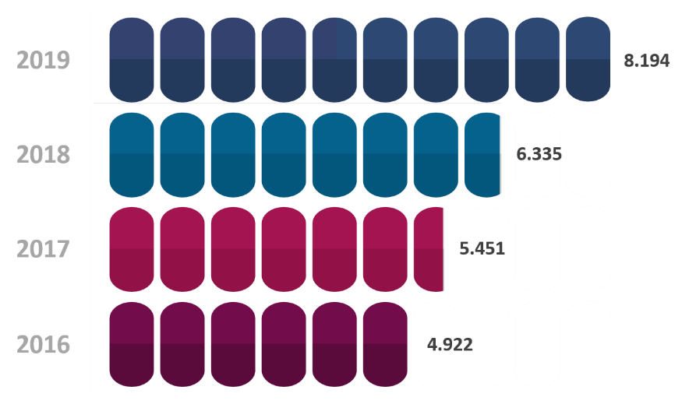

Participación porcentual

% Número total de operaciones - monetarias y no monetarias por canal
Canal | 2016 | 2017 | 2018 | 2019
Telefonía Móvil | 4% | 6% | 38% | 44%
Internet | 47% | 47% | 21% | 20%
Cajeros Automáticos | 15% | 15% | 13% | 11%
Datáfonos | 10% | 10% | 10% | 9%
Oficinas | 13% | 11% | 9% | 7%
Corresponsales Bancarios | 4% | 4% | 5% | 5%
Débito Automático | 2% | 2% | 2% | 2%
ACH | 2% | 2% | 2% | 1%
Audio Respuesta | 2% | 2% | 1% | 1%
Total | 100% | 100% | 100% | 100%

  - Comparativo anual número de operaciones monetarias

En 2019 el sistema financiero colombiano realizó 3.443.444.627 operaciones monetarias, con un incremento del 19% frente a 2018.

Canal | 2016 | 2017 | 2018 | 2019
Cajeros Automáticos | 668.367.441 | 718.525.101 | 727.895.531 | 813.930.417
Datáfonos | 495.301.520 | 541.502.510 | 593.217.165 | 734.822.952
Internet | 353.443.515 | 397.572.408 | 379.160.841 | 502.239.847
Oficinas | 600.638.564 | 560.840.498 | 507.130.551 | 495.892.684
Corresponsales Bancarios | 184.076.395 | 234.218.127 | 325.164.435 | 405.300.228
Telefonía Móvil | 33.444.249 | 41.070.414 | 130.883.091 | 223.247.931
Débito Automático | 106.835.895 | 109.646.525 | 122.359.408 | 143.394.080
ACH | 111.933.940 | 103.935.138 | 112.087.019 | 121.922.813
Audio Respuesta | 5.099.171 | 4.667.033 | 3.194.312 | 2.693.675
Total | 2.559.140.690 | 2.711.977.754 | 2.901.092.353 | 3.443.444.627

Comparativo anual número de operaciones monetarias
(en millones)
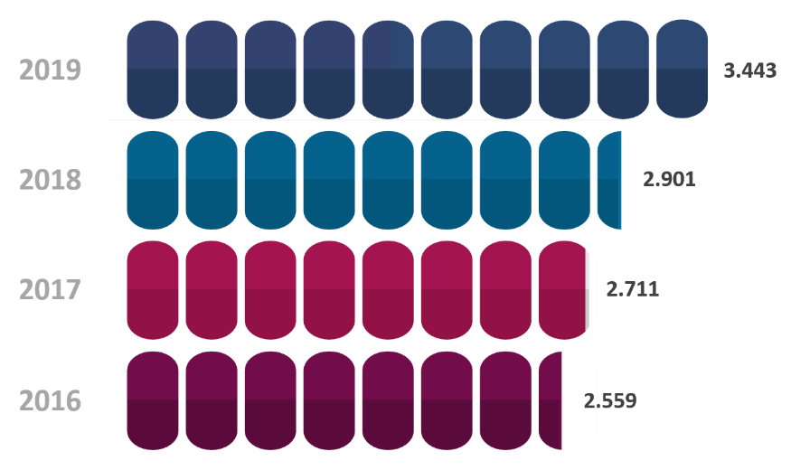

Participación porcentual

% Número de operaciones monetarias por canal
Canal | 2016 | 2017 | 2018 | 2019
Cajeros Automáticos | 26% | 26% | 25% | 24%
Datáfonos | 19% | 20% | 20% | 21%
Internet | 14% | 15% | 13% | 15%
Oficinas | 23% | 21% | 17% | 14%
Corresponsales Bancarios | 7% | 9% | 11% | 12%
Telefonía Móvil | 1% | 2% | 5% | 6%
Débito Automático | 4% | 4% | 4% | 4%
ACH | 4% | 4% | 4% | 4%
Total | 100% | 100% | 100% | 100%
  - Comparativo anual número de operaciones no monetarias

En 2019 el sistema financiero colombiano realizó 4.750.771.950 operaciones no monetarias, con un incremento del 38% frente a 2018.

Canal | 2016 | 2017 | 2018 | 2019
Telefonía Móvil | 163.887.149 | 289.695.036 | 2.251.620.514 | 3.344.410.176
Internet | 1.941.688.275 | 2.176.515.833 | 922.039.652 | 1.176.203.006
Cajeros Automáticos | 94.279.829 | 95.649.425 | 91.072.252 | 88.667.353
Audio Respuesta | 93.350.721 | 107.808.870 | 83.202.787 | 82.707.604
Oficinas | 48.557.498 | 45.462.264 | 43.411.660 | 39.954.529
Datáfonos | 21.312.317 | 23.526.720 | 43.041.429 | 18.829.282
Total | 2.363.075.789 | 2.738.658.148 | 3.434.388.294 | 4.750.771.950

Comparativo anual número de operaciones no monetarias
(en millones)
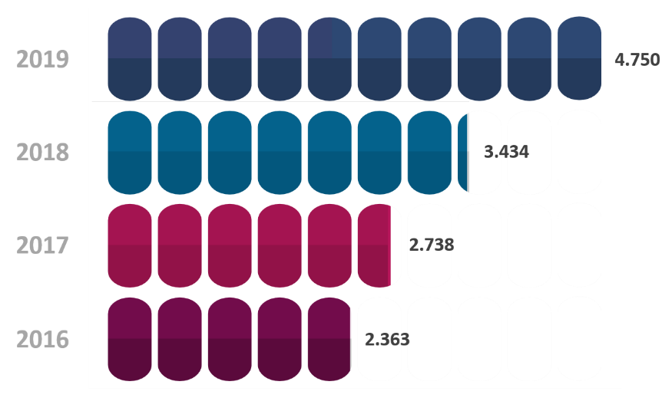

Participación porcentual

% Operaciones no monetarias por canal
Canal | 2016 | 2017 | 2018 | 2019
Telefonía Móvil | 7% | 11% | 66% | 70%
Internet | 82% | 79% | 27% | 25%
Cajeros Automáticos | 4% | 3% | 3% | 2%
Audio Respuesta | 4% | 4% | 2% | 2%
Oficinas | 2% | 2% | 1% | 1%
Datáfonos | 1% | 1% | 1% | 0%
Total | 100% | 100% | 100% | 100%

  - Comparativo anual monto de operaciones

En 2019 el monto de las operaciones realizadas en el sistema financiero colombiano ascendió a $8.272 billones, con un incremento del 15% frente a 2018.

Cifras en millones de pesos
Canal | 2016 | 2017 | 2018 | 2019
Internet | 2.314.534.088 | 2.555.789.101 | 2.761.517.227 | 3.383.029.739
Oficinas | 3.323.542.626 | 3.111.847.682 | 2.690.714.915 | 2.899.371.421
ACH | 997.307.256 | 1.050.842.060 | 1.136.495.738 | 1.251.290.348
Cajeros Automáticos | 214.755.920 | 241.080.110 | 254.248.951 | 287.826.100
Corresponsales Bancarios | 56.761.640 | 78.804.312 | 113.400.857 | 154.225.359
Datáfonos | 89.717.697 | 95.218.701 | 101.751.595 | 119.803.097
Telefonía Móvil | 6.221.320 | 11.074.906 | 57.068.159 | 92.038.203
Débito Automático | 51.487.839 | 62.137.349 | 66.921.269 | 83.643.487
Audio Respuesta | 2.480.929 | 2.381.217 | 2.096.606 | 1.704.325
Total | $7.056.809.318 | $7.209.175.443 | $7.184.215.320 | $8.272.932.083

Comparativo anual monto de operaciones
(en billones de $)

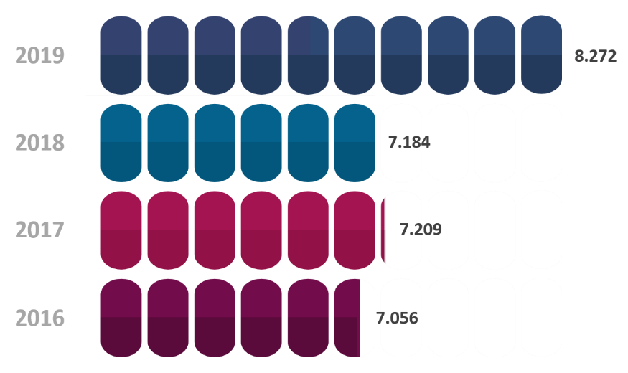

Participación porcentual

% Monto de operaciones por canal
Canal | 2016 | 2017 | 2018 | 2019
Internet | 33% | 35% | 38% | 41%
Oficinas | 47% | 43% | 37% | 35%
ACH | 14% | 15% | 16% | 15%
Cajeros Automáticos | 3% | 3% | 4% | 3%
Corresponsales Bancarios | 1% | 1% | 2% | 2%
Datáfonos | 1% | 1% | 1% | 1%
Telefonía Móvil | 0% | 0% | 1% | 1%
Débito Automático | 1% | 1% | 1% | 1%
Total | 100% | 100% | 100% | 100%

Monto promedio por operación

Cifras en millones de pesos
Canal | 2016 | 2017 | 2018 | 2019
ACH | 8,91 | 10,11 | 10,14 | 10,26
Internet | 6,55 | 6,43 | 7,28 | 6,74
Oficinas | 5,53 | 5,55 | 5,31 | 5,85
Audio Respuesta | 0,49 | 0,51 | 0,66 | 0,63
Débito Automático | 0,48 | 0,57 | 0,55 | 0,58
Telefonía Móvil | 0,19 | 0,27 | 0,44 | 0,41
Corresponsales Bancarios | 0,31 | 0,34 | 0,35 | 0,38
Cajeros Automáticos | 0,32 | 0,34 | 0,35 | 0,35
Datáfonos | 0,18 | 0,18 | 0,17 | 0,16

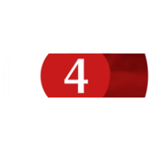

Entidades con mayor volumen de operaciones monetarias en 2019

Monto en millones de pesos
No. | Entidad | Número de operaciones monetarias | Número de operaciones no monetarias | Número total de operaciones | Monto de operaciones
1 | Bancolombia | 1.445.498.646 | 3.330.315.977 | 4.775.814.623 | 2.715.209.787
2 | Banco Davivienda | 483.675.478 | 288.963.894 | 772.639.372 | 1.325.408.878
3 | BBVA Colombia | 321.539.477 | 302.084.379 | 623.623.856 | 713.677.970
4 | Banco de Bogotá | 260.905.331 | 384.084.230 | 644.989.561 | 1.059.719.514
5 | Banco Colpatria (Scotiabank) | 171.365.521 | 85.652.463 | 257.017.984 | 218.500.582
6 | Banco AV Villas | 122.344.554 | 76.897.611 | 199.242.165 | 124.347.148
7 | Banco Caja Social | 114.226.920 | 35.630.983 | 149.857.903 | 148.569.293
8 | Banco de Occidente | 109.651.359 | 45.512.455 | 155.163.814 | 1.005.720.893
9 | Banco Agrario | 83.340.148 | 52.819.682 | 136.159.830 | 126.834.938
10 | Banco Popular | 78.167.657 | 11.352.622 | 89.520.279 | 153.011.261
11 | Tuya | 48.029.945 | 19.796.967 | 67.826.912 | 18.958.681
12 | Itaú | 44.727.791 | 36.922.876 | 81.650.667 | 164.608.095
13 | Banco GNB Sudameris | 26.215.117 | 9.635.233 | 35.850.350 | 154.147.447
14 | Banco Falabella | 22.343.280 | 31.789.339 | 54.132.619 | 14.723.024
15 | Citibank | 20.323.078 | 1.053.547 | 21.376.625 | 214.642.628
16 | Giros & Finanzas C.F. | 16.397.462 | 883.707 | 17.281.169 | 10.853.873
17 | Banco Serfinanza | 14.930.333 | 24.990.546 | 39.920.879 | 6.514.860
18 | Bancoomeva | 9.922.698 | 1.030.117 | 10.952.815 | 17.690.131
19 | Banco Mundo Mujer | 7.264.818 | 250.991 | 7.515.809 | 4.242.999
20 | Banco Pichincha | 6.999.895 | 2.843.081 | 9.842.976 | 18.081.211
Total |  | 3.407.869.508 | 4.742.510.700 | 8.150.380.208 | $8.215.463.223

Resultados de la consolidación de los datos del segundo semestre de 2019

  - Resumen general del sistema

De acuerdo con la información reportada a la SFC, en el segundo semestre de 2019 el sistema financiero colombiano realizó 4.239.223.992 operaciones; 1.776.185.754 monetarias por $4.321 billones y 2.463.038.238 no monetarias.

Monto en millones de pesos
Canal | Cantidad | Número total de operaciones | Monto de operaciones
Internet | 0 | 826.520.850 | 1.695.875.248
Oficinas | 6.349 | 266.814.536 | 1.569.683.907
ACH | 0 | 65.557.078 | 667.024.916
Cajeros Automáticos | 16.529 | 450.569.019 | 146.621.801
Corresponsales Bancarios | 152.953 | 219.801.052 | 85.976.589
Datáfonos | 580.158 | 390.857.055 | 63.256.975
Telefonía Móvil | 0 | 1.900.429.093 | 50.767.969
Débito Automático | 0 | 76.331.779 | 41.870.562
Audio Respuesta | 0 | 42.343.530 | 786.816
Total |  | 4.239.223.992 | 4.321.864.787

  - Resumen general por canal

En el segundo semestre de 2019 el mayor número de operaciones monetarias se realizó en los cajeros automáticos, 407.663.034 por $146 billones. Por monto de operaciones los primeros lugares los ocupan las oficinas e Internet, con $1.695 y $1.569 billones, respectivamente.

Monto en millones de pesos
Canal | Número de operaciones monetarias | Número de operaciones no monetarias | Número total de operaciones | Monto de operaciones
Cajeros Automáticos | 407.663.034 | 42.905.985 | 450.569.019 | 146.621.801
Datáfonos | 381.685.988 | 9.171.067 | 390.857.055 | 63.256.975
Internet | 251.695.379 | 574.825.471 | 826.520.850 | 1.695.875.248
Oficinas | 246.252.398 | 20.562.138 | 266.814.536 | 1.569.683.907
Corresponsales Bancarios | 219.801.052 | 0 | 219.801.052 | 85.976.589
Telefonía Móvil | 125.941.859 | 1.774.487.234 | 1.900.429.093 | 50.767.969
Débito Automático | 76.331.779 | 0 | 76.331.779 | 41.870.562
ACH | 65.557.078 | 0 | 65.557.078 | 667.024.916
Audio Respuesta | 1.257.187 | 41.086.343 | 42.343.530 | 786.816
Total | 1.776.185.754 | 2.463.038.238 | 4.239.223.992 | $4.321.864.787

Comparativo semestral por tipo de canal

  - Comparativo semestral número total de operaciones (monetarias y no monetarias)

Canal | I 2016 | II 2016 | I 2017 | II 2017 | I 2018 | II 2018 | I 2019 | II 2019
Telefonía Móvil | 84.547.821 | 112.783.577 | 142.584.287 | 188.181.163 | 1.069.171.094 | 1.313.332.511 | 1.667.229.014 | 1.900.429.093
Internet | 1.119.286.723 | 1.175.845.067 | 1.222.522.259 | 1.351.565.982 | 582.546.069 | 718.654.424 | 851.922.003 | 826.520.850
Cajeros Automáticos | 365.028.507 | 397.618.763 | 389.903.650 | 424.270.876 | 402.381.662 | 416.586.121 | 452.028.751 | 450.569.019
Datáfonos | 243.903.348 | 272.710.489 | 268.759.139 | 296.270.091 | 298.382.117 | 337.876.477 | 362.795.179 | 390.857.055
Oficinas | 335.950.095 | 313.245.967 | 304.883.810 | 301.418.952 | 273.483.370 | 277.058.841 | 269.032.677 | 266.814.536
Corresponsales Bancarios | 84.891.798 | 99.184.597 | 107.620.490 | 126.597.637 | 150.192.998 | 174.971.437 | 185.499.176 | 219.801.052
Débito Automático | 52.282.066 | 54.553.829 | 53.040.586 | 56.605.939 | 56.310.026 | 66.049.382 | 67.062.301 | 76.331.779
ACH | 53.979.436 | 57.954.504 | 49.227.773 | 54.707.365 | 54.263.219 | 57.823.800 | 56.365.735 | 65.557.078
Audio Respuesta | 47.889.422 | 50.560.470 | 59.421.088 | 53.054.815 | 43.253.114 | 43.143.985 | 43.057.749 | 42.343.530
Total | 2.387.759.216 | 2.534.457.263 | 2.597.963.082 | 2.852.672.820 | 2.929.983.669 | 3.405.496.978 | 3.954.992.585 | 4.239.223.992

Comparativo semestral número de operaciones monetarias y no monetarias
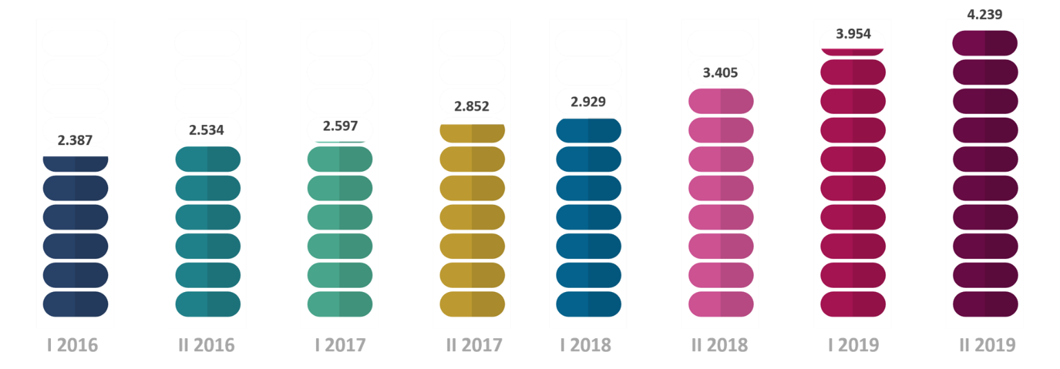
(en millones)

Participación porcentual

% Número de operaciones monetarias y no monetarias por canal
Canal | I 2016 | II 2016 | I 2017 | II 2017 | I 2018 | II 2018 | I 2019 | II 2019
Telefonía Móvil | 4% | 4% | 5% | 7% | 36% | 39% | 42% | 45%
Internet | 47% | 46% | 47% | 47% | 20% | 21% | 22% | 19%
Cajeros Automáticos | 15% | 16% | 15% | 15% | 14% | 12% | 11% | 11%
Datáfonos | 10% | 11% | 10% | 10% | 10% | 10% | 9% | 9%
Corresponsales Bancarios | 14% | 12% | 12% | 11% | 9% | 8% | 7% | 6%
Oficinas | 4% | 4% | 4% | 4% | 5% | 5% | 5% | 5%
Débito Automático | 2% | 2% | 2% | 2% | 2% | 2% | 2% | 2%
ACH | 2% | 2% | 2% | 2% | 2% | 2% | 1% | 2%
Audio Respuesta | 2% | 2% | 2% | 2% | 1% | 1% | 1% | 1%
Total | 100% | 100% | 100% | 100% | 100% | 100% | 100% | 100%

  - Comparativo semestral número de operaciones monetarias por canal

Canal | I 2016 | II 2016 | I 2017 | II 2017 | I 2018 | II 2018 | I 2019 | II 2019
Cajeros Automáticos | 318.625.110 | 349.742.331 | 342.392.564 | 376.132.537 | 356.755.449 | 371.140.082 | 406.267.383 | 407.663.034
Datáfonos | 235.268.399 | 260.033.121 | 257.146.983 | 284.355.527 | 282.963.987 | 310.253.178 | 353.136.964 | 381.685.988
Internet | 166.679.939 | 186.763.576 | 190.511.959 | 207.060.449 | 183.459.543 | 195.701.298 | 250.544.468 | 251.695.379
Oficinas | 313.096.138 | 287.542.426 | 283.109.569 | 277.730.929 | 249.002.515 | 258.128.036 | 249.640.286 | 246.252.398
Corresponsales Bancarios | 84.891.798 | 99.184.597 | 107.620.490 | 126.597.637 | 150.192.998 | 174.971.437 | 185.499.176 | 219.801.052
Telefonía Móvil | 14.164.207 | 19.280.042 | 20.697.623 | 20.372.791 | 56.418.043 | 74.465.048 | 97.306.072 | 125.941.859
Débito Automático | 52.282.066 | 54.553.829 | 53.040.586 | 56.605.939 | 56.310.026 | 66.049.382 | 67.062.301 | 76.331.779
ACH | 53.979.436 | 57.954.504 | 49.227.773 | 54.707.365 | 54.263.219 | 57.823.800 | 56.365.735 | 65.557.078
Audio Respuesta | 2.515.304 | 2.583.867 | 2.441.273 | 2.225.760 | 1.696.386 | 1.497.926 | 1.436.488 | 1.257.187
Total | 1.241.502.397 | 1.317.638.293 | 1.306.188.820 | 1.405.788.934 | 1.391.062.166 | 1.510.030.187 | 1.667.258.873 | 1.776.185.754

Comparativo semestral número de operaciones monetarias
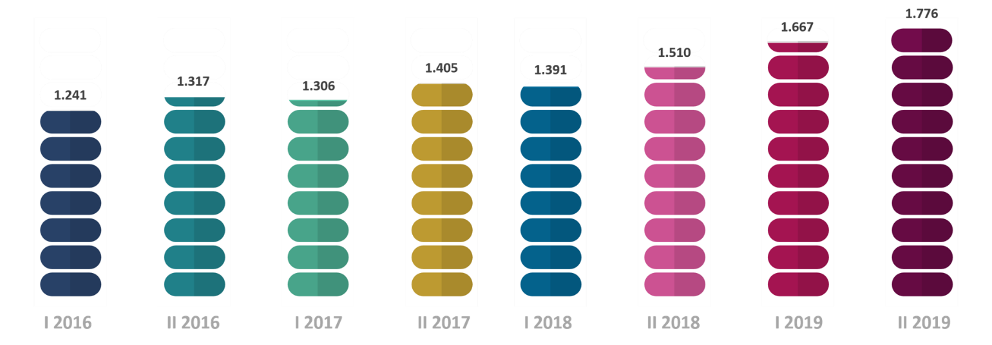
(en millones)
Participación porcentual

% Número de operaciones monetarias por canal
Canal | I 2016 | II 2016 | I 2017 | II 2017 | I 2018 | II 2018 | I 2019 | II 2019
Cajeros Automáticos | 26% | 27% | 26% | 27% | 26% | 25% | 24% | 23%
Datáfonos | 19% | 20% | 20% | 20% | 20% | 21% | 21% | 21%
Internet | 13% | 14% | 15% | 15% | 13% | 13% | 15% | 14%
Oficinas | 25% | 22% | 22% | 20% | 18% | 17% | 15% | 14%
Corresponsales Bancarios | 7% | 8% | 8% | 9% | 11% | 12% | 11% | 12%
Telefonía Móvil | 1% | 1 | 2% | 1% | 4% | 5% | 6% | 7%
Débito Automático | 4% | 4% | 4% | 4% | 4% | 4% | 4% | 4%
ACH | 4% | 4% | 4% | 4% | 4% | 4% | 3% | 4%
Total | 100% | 100% | 100% | 100% | 100% | 100% | 100% | 100%

  - Comparativo semestral número de operaciones no monetarias por canal

Canal | I 2016 | II 2016 | I 2017 | II 2017 | I 2018 | II 2018 | I 2019 | II 2019
Telefonía Móvil | 70.383.614 | 93.503.535 | 121.886.664 | 167.808.372 | 1.012.753.051 | 1.238.867.463 | 1.569.922.942 | 1.774.487.234
Internet | 952.606.784 | 989.081.491 | 1.032.010.300 | 1.144.505.533 | 399.086.526 | 522.953.126 | 601.377.535 | 574.825.471
Cajeros Automáticos | 46.403.397 | 47.876.432 | 47.511.086 | 48.138.339 | 45.626.213 | 45.446.039 | 45.761.368 | 42.905.985
Audio Respuesta | 45.374.118 | 47.976.603 | 56.979.815 | 50.829.055 | 41.556.728 | 41.646.059 | 41.621.261 | 41.086.343
Oficinas | 22.853.957 | 25.703.541 | 21.774.241 | 23.688.023 | 24.480.855 | 18.930.805 | 19.392.391 | 20.562.138
Datáfonos | 8.634.949 | 12.677.368 | 11.612.156 | 11.914.564 | 15.418.130 | 27.623.299 | 9.658.215 | 9.171.067
Total | 1.146.256.819 | 1.216.818.970 | 1.291.774.262 | 1.446.883.886 | 1.538.921.503 | 1.895.466.791 | 2.287.733.712 | 2.463.038.238

Comparativo semestral número de operaciones no monetarias
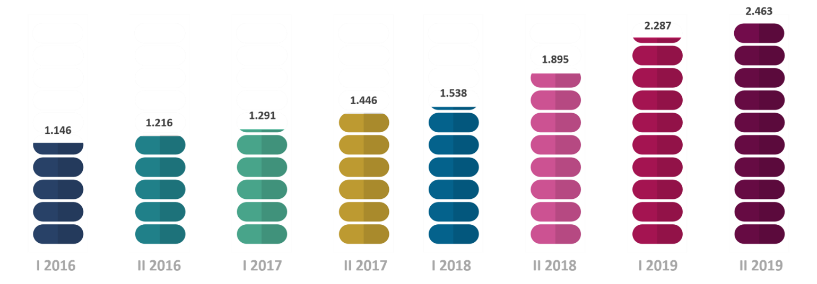
(en millones)

Participación porcentual

% Número de operaciones no monetarias por canal
Canal | I 2016 | II 2016 | I 2017 | II 2017 | I 2018 | II 2018 | I 2019 | II 2019
Telefonía Móvil | 6% | 8% | 9% | 12% | 66% | 65% | 69% | 72%
Internet | 83% | 81% | 80% | 79% | 26% | 28% | 26% | 23%
Cajeros Automáticos | 4% | 4% | 4% | 3% | 3% | 2% | 2% | 2%
Audio Respuesta | 4% | 4% | 4% | 4% | 3% | 2% | 2% | 2%
Oficinas | 2% | 2% | 2% | 2% | 2% | 1% | 1% | 1%
Datáfonos | 1% | 1% | 1% | 1% | 1% | 1% | 0% | 0%
Total | 100% | 100% | 100% | 100% | 100% | 100% | 100% | 100%

  - Comparativo semestral monto de operaciones por canal

Cifras en millones de pesos
Canal | I 2016 | II 2016 | I 2017 | II 2017 | I 2018 | II 2018 | I 2019 | II 2019
Internet | 1.193.235.870 | 1.121.298.217 | 1.245.808.685 | 1.309.980.416 | 1.340.925.693 | 1.420.591.533 | 1.687.154.490 | 1.695.875.248
Oficinas | 1.722.787.372 | 1.600.755.253 | 1.545.249.727 | 1.566.597.954 | 1.377.687.145 | 1.313.027.769 | 1.329.687.514 | 1.569.683.907
ACH | 471.110.061 | 526.197.194 | 502.202.958 | 548.639.101 | 542.035.641 | 594.460.096 | 584.265.432 | 667.024.916
Cajeros Automáticos | 100.404.466 | 114.351.453 | 112.717.002 | 128.363.108 | 123.873.036 | 130.375.915 | 141.204.299 | 146.621.801
Corresponsales Bancarios | 24.910.209 | 31.851.431 | 34.372.210 | 44.432.102 | 50.451.019 | 62.949.838 | 68.248.769 | 85.976.589
Datáfonos | 42.465.347 | 47.252.350 | 44.813.294 | 50.405.407 | 48.878.780 | 52.872.814 | 56.546.121 | 63.256.975
Telefonía Móvil | 2.318.554 | 3.902.765 | 4.818.379 | 6.256.526 | 25.257.348 | 31.810.810 | 41.270.234 | 50.767.969
Débito Automático | 25.830.149 | 25.657.689 | 27.444.283 | 34.693.066 | 30.764.153 | 36.157.115 | 41.772.924 | 41.870.562
Audio Respuesta | 1.134.161 | 1.346.768 | 1.135.361 | 1.245.855 | 1.091.065 | 1.005.541 | 917.509 | 786.816
Total | 3.584.196.194 | 3.472.613.124 | 3.518.561.902 | 3.690.613.540 | 3.540.963.884 | 3.643.251.436 | 3.951.067.296 | 4.321.864.787

Comparativo semestral monto operaciones
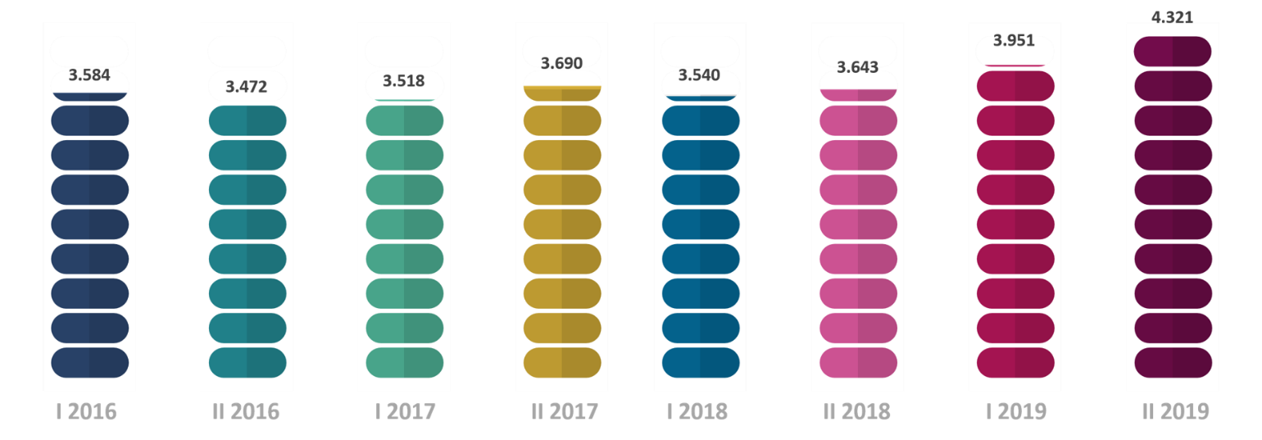
(en billones de pesos)
Participación porcentual

% Monto de Operaciones por Canal
Canal | I 2016 | II 2016 | I 2017 | II 2017 | I 2018 | II 2018 | I 2019 | II 2019
Internet | 33% | 32% | 35% | 35% | 38% | 39% | 43% | 39%
Oficinas | 48% | 46% | 44% | 42% | 39% | 36% | 34% | 36%
ACH | 13% | 15% | 14% | 15% | 15% | 16% | 15% | 15%
Cajeros Automáticos | 3% | 3% | 3% | 3% | 3% | 4% | 4% | 3%
Corresponsales Bancarios | 1% | 1% | 1% | 1% | 1% | 2% | 2% | 2%
Datáfonos | 1% | 1% | 1% | 1% | 1% | 1% | 1% | 1%
Telefonía Móvil | 0% | 0% | 0% | 0% | 1% | 1% | 1% | 1%
Débito Automático | 1% | 1% | 1% | 1% | 1% | 1% | 1% | 1%
Total | 100% | 100% | 100% | 100% | 100% | 100% | 100% | 100%

Monto promedio por operación

Cifras en millones de pesos
Canal | I 2016 | II 2016 | I 2017 | II 2017 | I 2018 | II 2018 | I 2019 | II 2019
ACH | 8,73 | 9,08 | 10,20 | 10,03 | 9,99 | 10,28 | 10,37 | 10,17
Internet | 7,16 | 6,00 | 6,54 | 6,33 | 7,31 | 7,26 | 6,73 | 6,74
Oficinas | 5,50 | 5,57 | 5,46 | 5,64 | 5,53 | 5,09 | 5,33 | 6,37
Audio Respuesta | 0,45 | 0,52 | 0,47 | 0,56 | 0,64 | 0,67 | 0,64 | 0,63
Débito Automático | 0,49 | 0,47 | 0,52 | 0,61 | 0,55 | 0,55 | 0,62 | 0,55
Telefonía Móvil | 0,16 | 0,20 | 0,23 | 0,31 | 0,45 | 0,43 | 0,42 | 0,40
Corresponsales Bancarios | 0,29 | 0,32 | 0,32 | 0,35 | 0,34 | 0,36 | 0,37 | 0,39
Cajeros Automáticos | 0,32 | 0,33 | 0,33 | 0,34 | 0,35 | 0,35 | 0,35 | 0,36
Datáfonos | 0,18 | 0,18 | 0,17 | 0,18 | 0,17 | 0,17 | 0,16 | 0,17

Entidades con mayor volumen de operaciones en el segundo semestre de 2019

Monto en millones de pesos
No. | Entidad | Número de operaciones monetarias | Número de operaciones no monetarias | Número total de operaciones | Monto de operaciones
1 | Bancolombia | 717.439.810 | 1.683.526.074 | 2.400.965.884 | 1.464.168.501
2 | Banco Davivienda | 259.470.246 | 178.242.997 | 437.713.243 | 713.828.770
3 | BBVA Colombia | 173.943.470 | 163.652.469 | 337.595.939 | 384.973.545
4 | Banco de Bogotá | 136.514.369 | 197.944.772 | 334.459.141 | 531.957.055
5 | Banco Colpatria (Scotiabank) | 89.061.488 | 45.529.810 | 134.591.298 | 109.772.958
6 | Banco AV Villas | 62.789.239 | 38.456.306 | 101.245.545 | 64.413.914
7 | Banco Caja Social | 59.984.098 | 18.216.207 | 78.200.305 | 78.926.241
8 | Banco de Occidente | 56.640.303 | 23.999.674 | 80.639.977 | 479.600.583
9 | Banco Agrario | 48.537.712 | 29.984.290 | 78.522.002 | 65.719.354
10 | Banco Popular | 40.690.282 | 5.787.708 | 46.477.990 | 80.650.618
11 | Tuya | 24.457.046 | 10.684.265 | 35.141.311 | 9.959.916
12 | Itaú | 23.925.649 | 20.645.861 | 44.571.510 | 83.632.199
13 | Banco GNB Sudameris | 12.809.371 | 4.899.291 | 17.708.662 | 76.338.455
14 | Banco Falabella | 11.696.147 | 16.517.850 | 28.213.997 | 8.002.967
15 | Citibank | 10.475.672 | 530.346 | 11.006.018 | 106.211.487
16 | Giros & Finanzas C.F. | 8.487.532 | 478.446 | 8.965.978 | 5.711.840
17 | Banco Serfinanza | 7.753.093 | 16.512.776 | 24.265.869 | 3.538.431
18 | Bancoomeva | 5.044.894 | 659.099 | 5.703.993 | 9.500.741
19 | Banco Mundo Mujer | 3.644.524 | 140.766 | 3.785.290 | 2.195.463
20 | Banco Pichincha | 3.483.449 | 1.454.559 | 4.938.008 | 9.463.268
Total |  | 1.756.848.394 | 2.457.863.566 | 4.214.711.960 | $4.288.566.317

Resumen por tipo de canal en el segundo semestre de 2019

  - Canal Oficinas

El sistema financiero cuenta con 6.349 oficinas en las cuales se realizaron 266.814.536 operaciones; 246.252.138 monetarias por $1.569 billones y 20.562.138 no monetarias.

Monto en millones de pesos
No. | Entidad | Número de operaciones monetarias | Número de operaciones no monetarias | Número total de operaciones | Monto de operaciones | Número de oficinas
1 | Banco Agrario | 21.438.321 | 3.817.020 | 25.255.341 | 36.410.340 | 787
2 | Bancolombia | 49.146.001 | 225.356 | 49.371.357 | 632.945.867 | 686
3 | Banco de Bogotá | 25.134.149 | 527.369 | 25.661.518 | 157.310.359 | 665
4 | Banco Davivienda | 39.882.495 | 218.793 | 40.101.288 | 315.864.450 | 528
5 | BBVA Colombia | 10.465.276 | 7.240 | 10.472.516 | 69.806.143 | 460
6 | Banco AV Villas | 14.526.646 | 640.356 | 15.167.002 | 22.210.572 | 315
7 | Banco Popular | 7.808.587 | 1.213.325 | 9.021.912 | 22.583.263 | 294
8 | Giros & Finanzas C.F. | 6.556.117 | 30.851 | 6.586.968 | 4.911.753 | 290
9 | Banco Caja Social | 19.143.888 | 5.087.356 | 24.231.244 | 37.311.161 | 271
10 | Bancamía | 2.071.942 | 16.284 | 2.088.226 | 1.375.369 | 219
11 | Banco Colpatria (Scotiabank) | 9.375.379 | 877.366 | 10.252.745 | 23.209.077 | 218
12 | Banco De Occidente | 9.820.276 | 332.848 | 10.153.124 | 172.505.918 | 210
13 | Banco Mundo Mujer | 3.063.391 | 34.641 | 3.098.032 | 2.145.444 | 179
14 | Banco W | 2.602.888 | 0 | 2.602.888 | 2.232.539 | 146
15 | Banco GNB Sudameris | 7.351.266 | 2.268.086 | 9.619.352 | 20.981.283 | 127
16 | Itaú | 2.744.616 | 1.374.650 | 4.119.266 | 19.987.223 | 125
17 | Bancompartir | 418.527 | 223.214 | 641.741 | 551.611 | 104
18 | Crezcamos | 93.786 | 88.526 | 182.312 | 40.745 | 97
19 | Banco Falabella | 4.712.057 | 371.826 | 5.083.883 | 4.332.557 | 91
20 | Bancoomeva | 1.810.085 | 0 | 1.810.085 | 4.478.602 | 85
21 | Cotrafa Financiera | 1.721.009 | 0 | 1.721.009 | 1.016.791 | 57
22 | Confiar Cooperativa Financiera | 1.734.080 | 82.479 | 1.816.559 | 2.036.415 | 57
23 | Cooperativa Financiera de Antioquia | 257.873 | 0 | 257.873 | 486.239 | 47
24 | Banco Pichincha | 2.102.449 | 1.907 | 2.104.356 | 2.720.422 | 46
25 | JFK Cooperativa Financiera | 812.550 | 48.753 | 861.303 | 1.341.175 | 41
26 | Financiera Juriscoop C.F. | 382.770 | 218 | 382.988 | 2.153.900 | 40
27 | Financiera Pagos Internacionales | 1.567 | 0 | 1.567 | 99.999 | 29
28 | Coltefinanciera | 74.490 | 0 | 74.490 | 765.312 | 22
29 | Banco Serfinanza | 213.796 | 2.544.190 | 2.757.986 | 1.602.427 | 21
30 | Coofinep Cooperativa Financiera | 183.697 | 1 | 183.698 | 332.200 | 20
31 | Credifinanciera | 4.035 | 3.992 | 8.027 | 114.708 | 14
32 | Finandina | 106.908 | 0 | 106.908 | 458.425 | 13
33 | Coopcentral | 129.856 | 525.489 | 655.345 | 796.330 | 12
34 | Financiera Dann Regional | 342 | 0 | 342 | 32.916 | 12
35 | Citibank | 53.646 | 0 | 53.646 | 4.102.816 | 7
36 | Arco Grupo Bancoldex | 613 | 0 | 613 | 21.542 | 2
37 | Banco Santander | 1.414 | 0 | 1.414 | 355.201 | 1
38 | Tuya | 305.210 | 0 | 305.210 | 50.854 | 1
39 | Multibank | 400 | 2 | 402 | 1.941 | 1
40 | Credifamilia* | 0 | 0 | 0 | 0 | 6
41 | GM Financial Colombia* | 0 | 0 | 0 | 0 | 1
42 | RCI Colombia* | 0 | 0 | 0 | 0 | 1
43 | La Hipotecaria* | 0 | 0 | 0 | 0 | 1
 | Total | 246.252.398 | 20.562.138 | 266.814.536 | 1.569.683.907 | 6.349
(*) Entidades que recaudan a través de otras redes

  - Canal Cajeros automáticos

En el sistema financiero operan 16.529 cajeros automáticos en los cuales se realizaron 450.569.019 operaciones; 407.663.034 monetarias por $146 billones y 42.905.985 no monetarias.

Monto en millones de pesos
No. | Entidad | Número de operaciones monetarias | Número de operaciones no Monetarias | Número total de operaciones | Monto de operaciones | Número de cajeros automáticos
1 | Bancolombia | 164.239.117 | 19.567.624 | 183.806.741 | 58.588.902 | 5.090
2 | Banco Davivienda | 55.264.468 | 6.302.397 | 61.566.865 | 22.033.723 | 2.186
3 | Banco de Bogotá | 37.703.355 | 2.801.933 | 40.505.288 | 13.166.732 | 1.802
4 | BBVA Colombia | 43.751.713 | 2.621.997 | 46.373.710 | 15.833.754 | 1.361
5 | Banco Popular | 20.544.120 | 1.313.701 | 21.857.821 | 7.171.910 | 816
6 | Banco Colpatria (Scotiabank) | 16.592.307 | 2.974.068 | 19.566.375 | 6.771.538 | 774
7 | Banco Caja Social | 20.018.457 | 3.409.819 | 23.428.276 | 6.647.332 | 737
8 | Banco AV Villas | 22.954.229 | 1.812.379 | 24.766.608 | 7.630.879 | 587
9 | Banco De Occidente | 7.666.012 | 432.475 | 8.098.487 | 2.677.077 | 330
10 | Itaú | 4.938.362 | 199.091 | 5.137.453 | 2.761.776 | 147
11 | Banco Falabella | 1.674.997 | 171.012 | 1.846.009 | 410.477 | 67
12 | Banco Pichincha | 532.147 | 195.504 | 727.651 | 275.574 | 46
13 | Credifinanciera | 24.055 | 1.180 | 25.235 | 15.033 | 2
14 | Banco Agrario* | 6.141.584 | 618.891 | 6.760.475 | 650.840 | 0
15 | Banco GNB Sudameris* | 2.275.253 | 277.881 | 2.553.134 | 609.519 | 0
16 | Bancoomeva* | 810.559 | 59.556 | 870.115 | 251.403 | 0
17 | Tuya* | 648.421 | 0 | 648.421 | 251.893 | 0
18 | Financiera Juriscoop C.F. * | 445.560 | 20.013 | 465.573 | 461.962 | 0
19 | Confiar Cooperativa Financiera* | 386.360 | 59.696 | 446.056 | 84.653 | 0
20 | Banco Serfinanza* | 262.911 | 31.452 | 294.363 | 91.343 | 0
21 | Giros & Finanzas C.F.* | 172.530 | 8.151 | 180.681 | 54.606 | 0
22 | Cotrafa Financiera* | 145.448 | 16.483 | 161.931 | 40.029 | 0
23 | Finandina* | 145.088 | 590 | 145.678 | 51.623 | 0
24 | Cooperativa Financiera De Antioquia* | 102.910 | 0 | 102.910 | 27.187 | 0
25 | Banco Mundo Mujer* | 80.070 | 1.995 | 82.065 | 18.114 | 0
26 | Bancamía* | 67.379 | 2.007 | 69.386 | 14.809 | 0
27 | Coopcentral* | 53.730 | 4.942 | 58.672 | 23.793 | 0
28 | Coofinep Cooperativa Financiera* | 14.114 | 895 | 15.009 | 2.965 | 0
29 | Coltefinanciera* | 5.599 | 168 | 5.767 | 1.895 | 0
30 | Aval Soluciones Digitales* | 1.612 | 0 | 1.612 | 310 | 0
31 | Bancompartir* | 518 | 85 | 603 | 116 | 0
32 | Multibank* | 49 | 0 | 49 | 17 | 0
33 | Tecnibanca | 0 | 0 | 0 | 0 | 2.584
 | Total | 407.663.034 | 42.905.985 | 450.569.019 | $146.621.801 | 16.529
(*) Estas entidades prestan el servicio por cajeros automáticos de red no propia.

  - Canal Datáfonos

En el sistema financiero operan 580.158 datáfonos en los cuales se realizaron 390.857.055 operaciones; 381.685.988 monetarias por $63 billones y 9.171.067 no monetarias.

Monto en millones de pesos
No. | Entidad | Número de operaciones monetarias | Número de operaciones no monetarias | Número total de operaciones | Monto de operaciones | Número de datáfonos
1 | Bancolombia | 134.198.732 | 3.684.542 | 137.883.274 | 17.527.424 | 2.318
2 | Banco de Bogotá | 21.853.716 | 24.483 | 21.878.199 | 3.235.275 | 2.050
3 | Banco AV Villas | 9.749.830 | 606.290 | 10.356.120 | 3.322.874 | 966
4 | Bancoomeva | 1.293.920 | 9.224 | 1.303.144 | 339.907 | 221
5 | Tuya | 13.564.117 | 0 | 13.564.117 | 5.736.217 | 115
6 | Banco Pichincha | 197.774 | 30.261 | 228.035 | 31.928 | 76
7 | Banco Davivienda | 63.526.439 | 2.055.474 | 65.581.913 | 9.859.894 | 0
8 | BBVA Colombia | 36.009.784 | 0 | 36.009.784 | 4.548.085 | 0
9 | Banco Colpatria (Scotiabank) | 35.411.867 | 0 | 35.411.867 | 5.459.136 | 0
10 | Banco de Occidente | 15.707.089 | 0 | 15.707.089 | 6.154.969 | 0
11 | Banco Agrario | 11.826.811 | 104.876 | 11.931.687 | 472.389 | 0
12 | Banco Caja Social | 9.756.221 | 654.044 | 10.410.265 | 1.135.619 | 0
13 | Itaú | 7.890.660 | 0 | 7.890.660 | 1.290.970 | 0
14 | Banco Serfinanza | 6.725.443 | 0 | 6.725.443 | 1.707.601 | 0
15 | Banco Popular | 5.576.923 | 132.911 | 5.709.834 | 852.478 | 0
16 | Banco Falabella | 2.544.979 | 1.751.719 | 4.296.698 | 903.362 | 0
17 | Citibank | 2.207.499 | 0 | 2.207.499 | 223.236 | 0
18 | Banco GNB Sudameris | 1.470.181 | 21.339 | 1.491.520 | 198.577 | 0
19 | Movii | 955.837 | 0 | 955.837 | 40.305 | 0
20 | Finandina | 332.322 | 0 | 332.322 | 76.544 | 0
21 | Confiar Cooperativa Financiera | 207.448 | 1.499 | 208.947 | 29.125 | 0
22 | Cotrafa Financiera | 113.507 | 82.493 | 196.000 | 39.567 | 0
23 | Financiera Juriscoop C.F. | 172.766 | 0 | 172.766 | 24.220 | 0
24 | Giros & Finanzas C.F. | 156.351 | 0 | 156.351 | 20.551 | 0
25 | Banco Mundo Mujer | 104.164 | 1.632 | 105.796 | 9.907 | 0
26 | Cooperativa Financiera de Antioquia | 44.339 | 0 | 44.339 | 5.909 | 0
27 | Credifinanciera | 35.527 | 6 | 35.533 | 3.969 | 0
28 | Coopcentral | 23.763 | 9.607 | 33.370 | 2.307 | 0
29 | Coltefinanciera | 15.694 | 274 | 15.968 | 2.318 | 0
30 | Bancamía | 6.662 | 0 | 6.662 | 1.605 | 0
31 | Coofinep Cooperativa Financiera | 5.495 | 393 | 5.888 | 683 | 0
32 | Multibank | 48 | 0 | 48 | 8 | 0
33 | Tecnipagos | 80 | 0 | 80 | 0 | 16
34 | Credibanco | 0 | 0 | 0 | 0 | 325.328
35 | Redeban Multicolor | 0 | 0 | 0 | 0 | 242.963
36 | Assenda Red | 0 | 0 | 0 | 0 | 4.752
37 | Visionamos | 0 | 0 | 0 | 0 | 1.353
 | Total | 381.685.988 | 9.171.067 | 390.857.055 | $63.256.975 | 580.158

  - Canal Corresponsales

En el sistema financiero operan 152.953 corresponsales bancarios en los cuales se realizaron 219.801.052 operaciones monetarias por $85 billones.

Monto en millones de pesos
No. | Entidad | Número de operaciones monetarias | Monto de operaciones | Número de corresponsales
1 | Banco de Occidente | 14.049.260 | 2.892.448 | 19.764
2 | Banco Colpatria (Scotiabank) | 12.660.167 | 1.791.032 | 16.843
3 | BBVA Colombia | 805.655 | 613.294 | 15.893
4 | Bancolombia | 140.129.476 | 66.739.446 | 15.566
5 | Banco Davivienda | 8.346.447 | 1.197.994 | 12.701
6 | Cooperativa Financiera de Antioquia | 866.265 | 93.639 | 11.635
7 | Bancamía | 260.442 | 65.226 | 11.057
8 | Banco Agrario | 4.536.461 | 1.322.890 | 10.192
9 | Banco de Bogotá | 13.519.656 | 2.530.054 | 9.321
10 | Citibank | 1.961.609 | 209.312 | 8.743
11 | Movii | 237.898 | 19.822 | 4.889
12 | Banco AV Villas | 3.272.467 | 877.295 | 4.697
13 | Banco W | 169.898 | 45.545 | 3.868
14 | Giros & Finanzas C.F. | 1.475.836 | 600.752 | 3.081
15 | Banco Caja Social | 5.369.409 | 790.784 | 2.295
16 | Tuya | 9.138.121 | 3.526.058 | 887
17 | Financiera Pagos Internacionales | 70.669 | 49.661 | 412
18 | Banco Serfinanza | 366.786 | 46.455 | 399
19 | Bancompartir | 82.672 | 26.028 | 329
20 | Pagos GDE | 542 | 58 | 149
21 | Banco Popular | 1.056.599 | 544.913 | 89
22 | Banco Falabella | 965.798 | 474.857 | 67
23 | Crezcamos | 1.151 | 165 | 47
24 | Coink | 3.581 | 95 | 22
25 | RCI Colombia | 324.312 | 1.469.468 | 3
26 | Credifamilia | 67.983 | 29.101 | 3
27 | Bancoomeva | 61.892 | 20.183 | 1
 | Total | 219.801.052 | $85.976.589 | 152.953

  - Canal Internet

El sistema financiero reportó 826.520.850 operaciones realizadas en el canal internet; 251.695.379 monetarias por $1.695 billones y 574.825.471 no monetarias.

Monto en millones de pesos
No. | Entidad | Número de operaciones monetarias | Número de operaciones no monetarias | Número total de operaciones | Monto de operaciones
1 | Bancolombia | 128.266.413 | 324.979.813 | 453.246.226 | 549.921.625
2 | Banco Davivienda | 39.003.965 | 22.957.177 | 61.961.142 | 245.421.038
3 | Banco de Bogotá | 25.398.070 | 98.543.232 | 123.941.302 | 287.473.813
4 | BBVA Colombia | 21.232.553 | 34.866.051 | 56.098.604 | 184.798.577
5 | Banco Colpatria (Scotiabank) | 8.587.553 | 10.954.665 | 19.542.218 | 51.196.735
6 | Banco AV Villas | 7.320.624 | 11.198.847 | 18.519.471 | 20.343.859
7 | Itaú | 5.777.220 | 8.949.593 | 14.726.813 | 44.671.171
8 | Banco Agrario | 3.968.625 | 15.102.742 | 19.071.367 | 23.934.719
9 | Citibank | 3.248.146 | 515.035 | 3.763.181 | 71.667.503
10 | Banco Caja Social | 2.572.067 | 3.696.666 | 6.268.733 | 16.876.324
11 | Banco de Occidente | 2.293.563 | 17.065.267 | 19.358.830 | 137.113.047
12 | Banco Falabella | 1.418.448 | 4.790.568 | 6.209.016 | 949.800
13 | Banco Popular | 513.181 | 1.235.870 | 1.749.051 | 16.494.960
14 | Banco GNB Sudameris | 428.174 | 2.017.557 | 2.445.731 | 33.515.812
15 | Confiar Cooperativa Financiera | 400.203 | 146.052 | 546.255 | 378.764
16 | Bancoomeva | 303.731 | 312.014 | 615.745 | 3.781.124
17 | Finandina | 256.166 | 0 | 256.166 | 142.990
18 | Banco Serfinanza | 183.935 | 7.183.408 | 7.367.343 | 90.403
19 | Banco Pichincha | 167.179 | 1.226.887 | 1.394.066 | 2.730.300
20 | Banco Santander | 60.874 | 51.868 | 112.742 | 3.220.335
21 | Cotrafa Financiera | 59.862 | 0 | 59.862 | 39.423
22 | Credifinanciera | 59.126 | 108.066 | 167.192 | 222.745
23 | Coopcentral | 58.687 | 79.613 | 138.300 | 688.282
24 | Giros & Finanzas C.F. | 55.316 | 396.145 | 451.461 | 42.471
25 | Financiera Juriscoop C.F. | 29.133 | 42.343 | 71.476 | 91.874
26 | Aval Soluciones Digitales | 14.673 | 42.554 | 57.227 | 802
27 | Cooperativa Financiera de Antioquia | 9.616 | 44.810 | 54.426 | 39.036
28 | Bancamía | 4.677 | 161.594 | 166.271 | 2.961
29 | Coltefinanciera | 2.112 | 22.816 | 24.928 | 23.541
30 | Coofinep Cooperativa Financiera | 805 | 5.854 | 6.659 | 479
31 | Pagos GDE | 677 | 0 | 677 | 709
32 | Multibank | 5 | 11 | 16 | 10
33 | Tuya | 0 | 8.119.010 | 8.119.010 | 0
34 | GM Financial Colombia | 0 | 7.269 | 7.269 | 0
35 | Financiera Dann Regional | 0 | 1.977 | 1.977 | 0
36 | Coink | 0 | 97 | 97 | 0
 | Total | 251.695.379 | 574.825.471 | 826.520.850 | $1.695.875.248

  - Canal Telefonía móvil

El sistema financiero reportó 1.900.429.093 operaciones realizadas en el canal telefonía móvil; 125.941.859 operaciones monetarias por $50 billones y 1.774.487.234 no monetarias.

Monto en millones de pesos
No. | Entidad | Número de operaciones monetarias | Número de operaciones no monetarias | Número total de operaciones | Monto de operaciones
1 | Bancolombia | 75.745.117 | 1.327.309.196 | 1.403.054.313 | 30.481.483
2 | Banco Davivienda | 25.042.396 | 144.886.455 | 169.928.851 | 9.441.304
3 | BBVA Colombia | 15.523.667 | 126.107.081 | 141.630.748 | 6.992.202
4 | Banco de Bogotá | 4.056.515 | 95.787.406 | 99.843.921 | 1.383.719
5 | Banco AV Villas | 1.511.520 | 24.198.434 | 25.709.954 | 265.319
6 | Banco Colpatria (Scotiabank) | 1.324.541 | 13.306.016 | 14.630.557 | 843.546
7 | Banco Caja Social | 747.580 | 4.091.714 | 4.839.294 | 279.581
8 | Movii | 592.968 | 1.785.263 | 2.378.231 | 12.647
9 | Itaú | 586.258 | 9.912.620 | 10.498.878 | 655.786
10 | Banco Popular | 204.397 | 1.646.279 | 1.850.676 | 38.343
11 | Banco de Occidente | 185.027 | 5.943.349 | 6.128.376 | 152.212
12 | Banco Falabella | 183.540 | 9.201.040 | 9.384.580 | 77.988
13 | Bancoomeva | 72.513 | 278.305 | 350.818 | 74.336
14 | Banco GNB Sudameris | 59.269 | 292.628 | 351.897 | 49.905
15 | Banco Agrario | 47.773 | 1.623.038 | 1.670.811 | 704
16 | Confiar Cooperativa Financiera | 28.313 | 212.795 | 241.108 | 10.261
17 | Banco Mundo Mujer | 13.323 | 102.498 | 115.821 | 2.490
18 | Bancamía | 5.780 | 569.496 | 575.276 | 2.001
19 | Finandina | 3.934 | 354.798 | 358.732 | 2.648
20 | Cooperativa Financiera de Antioquia | 2.960 | 14.800 | 17.760 | 1.126
21 | Pagos GDE | 2.367 | 0 | 2.367 | 347
22 | Coink | 2.065 | 239.403 | 241.468 | 11
23 | Tecnipagos | 36 | 0 | 36 | 0
24 | Banco Serfinanza | 0 | 6.624.620 | 6.624.620 | 0
 | Total | 125.941.859 | 1.774.487.234 | 1.900.429.093 | $50.767.969

  - Canal ACH

El sistema financiero reportó 65.557.078 operaciones monetarias realizadas en el canal ACH por $667 billones.

Monto en millones de pesos
No. | Entidad | Número de operaciones monetarias | Monto de operaciones
1 | Banco Davivienda | 15.326.064 | 105.298.680
2 | Bancolombia | 10.562.529 | 103.978.165
3 | Banco de Occidente | 6.525.601 | 157.218.995
4 | Banco de Bogotá | 6.384.571 | 64.139.331
5 | BBVA Colombia | 5.906.515 | 76.910.165
6 | Banco Popular | 4.852.344 | 32.930.786
7 | Banco Colpatria (Scotiabank) | 3.461.079 | 19.530.835
8 | Citibank | 2.840.367 | 29.821.647
9 | Banco AV Villas | 2.519.011 | 9.397.741
10 | Itaú | 1.884.026 | 14.161.185
11 | Banco Caja Social | 1.213.692 | 14.154.365
12 | Banco GNB Sudameris | 1.207.028 | 20.927.437
13 | Tuya | 801.177 | 394.892
14 | Banco Pichincha | 480.474 | 3.663.030
15 | Bancoomeva | 379.068 | 329.194
16 | Banco Agrario | 308.578 | 2.634.335
17 | Movii | 258.001 | 16.623
18 | Banco Falabella | 189.914 | 851.956
19 | Coopcentral | 158.948 | 1.068.439
20 | Confiar Cooperativa Financiera | 103.959 | 677.641
21 | Banco Santander | 85.991 | 8.182.702
22 | Credifinanciera | 48.567 | 163.614
23 | Financiera Juriscoop C.F. | 16.323 | 71.819
24 | Coltefinanciera | 15.183 | 259.017
25 | Bancamía | 14.882 | 35.670
26 | Cotrafa Financiera | 6.019 | 104.470
27 | Bancompartir | 2.025 | 13.313
28 | Cooperativa Financiera de Antioquia | 1.961 | 88.089
29 | Aval Soluciones Digitales | 1.721 | 149
30 | Multibank | 1.075 | 174
31 | Pagos GDE | 385 | 442
 | Total | 65.557.078 | $667.024.916

  - Canal Débito automático

El sistema financiero reportó 76.331.779 operaciones monetarias realizadas en el canal débito automático por $41 billones.

Monto en millones de pesos
 | Entidad | Número de operaciones monetarias | Monto de operaciones
1 | BBVA Colombia | 40.226.379 | 25.469.547
2 | Bancolombia | 14.330.125 | 3.616.972
3 | Banco Davivienda | 12.980.727 | 4.667.865
4 | Banco de Bogotá | 2.400.283 | 2.694.119
5 | Banco Colpatria (Scotiabank) | 1.516.141 | 739.509
6 | Banco Caja Social | 1.162.783 | 1.731.073
7 | Banco AV Villas | 934.912 | 365.370
8 | JFK Cooperativa Financiera | 532.509 | 196.666
9 | Banco Mundo Mujer | 383.576 | 19.507
10 | Banco de Occidente | 376.059 | 858.394
11 | Bancoomeva | 313.126 | 225.990
12 | Banco Agrario | 269.559 | 293.135
13 | Citibank | 164.405 | 186.971
14 | Bancamía | 153.679 | 16.006
15 | GM Financial Colombia | 133.968 | 106.647
16 | Banco Popular | 109.957 | 29.444
17 | Itaú | 101.428 | 100.890
18 | Cotrafa Financiera | 76.518 | 7.256
19 | Financiera Juriscoop C.F. | 52.541 | 25.008
20 | Bancompartir | 43.568 | 6.248
21 | Banco GNB Sudameris | 18.147 | 55.843
22 | Confiar Cooperativa Financiera | 14.707 | 889
23 | Cooperativa Financiera de Antioquia | 9.857 | 347.419
24 | Banco Falabella | 6.414 | 1.966
25 | Coofinep Cooperativa Financiera | 5.702 | 1.079
26 | Credifinanciera | 4.840 | 23.661
27 | Coopcentral | 3.954 | 39.579
28 | Banco Pichincha | 3.426 | 42.011
29 | Banco W | 1.812 | 1.136
30 | Finandina | 292 | 111
31 | Banco Serfinanza | 222 | 199
32 | Coltefinanciera | 139 | 38
 | Total | 76.331.779 | $41.870.562

  - Canal Audio respuesta

El sistema financiero reportó 42.343.530 operaciones realizadas en el canal audio respuesta; 1.257.187 monetarias por $786.816 millones y 41.086.343 no monetarias.

Monto en millones de pesos
No. | Entidad | Número de operaciones monetarias | Número de operaciones no monetarias | Número total de operaciones | Monto de operaciones
1 | Banco Colpatria (Scotiabank) | 132.454 | 17.417.695 | 17.550.149 | 231.545
2 | Banco Agrario | 0 | 8.717.723 | 8.717.723 | 0
3 | Bancolombia | 822.300 | 7.759.543 | 8.581.843 | 368.612
4 | Tuya | 0 | 2.565.255 | 2.565.255 | 0
5 | Banco Davivienda | 97.245 | 1.822.701 | 1.919.946 | 43.819
6 | Banco Caja Social | 1 | 1.276.608 | 1.276.609 | 0
7 | Banco de Bogotá | 64.054 | 260.349 | 324.403 | 23.649
8 | Banco Popular | 24.174 | 245.622 | 269.796 | 4.518
9 | Banco de Occidente | 17.416 | 225.735 | 243.151 | 27.519
10 | Banco Falabella | 0 | 231.685 | 231.685 | 0
11 | Itaú | 3.079 | 209.907 | 212.986 | 3.194
12 | Banco Serfinanza | 0 | 129.106 | 129.106 | 0
13 | Giros & Finanzas C.F. | 71.382 | 43.299 | 114.681 | 81.704
14 | BBVA Colombia | 21.928 | 50.100 | 72.028 | 1.775
15 | Confiar Cooperativa Financiera | 0 | 48.485 | 48.485 | 0
16 | Coofinep Cooperativa Financiera | 0 | 23.462 | 23.462 | 0
17 | Banco GNB Sudameris | 53 | 21.800 | 21.853 | 74
18 | Citibank | 0 | 15.311 | 15.311 | 0
20 | Banco W | 3.101 | 9.484 | 12.585 | 402
21 | GM Financial Colombia | 0 | 8.905 | 8.905 | 0
22 | Cooperativa Financiera de Antioquia | 0 | 2.463 | 2.463 | 0
23 | Coopcentral | 0 | 629 | 629 | 0
 | Total | 1.257.187 | 41.086.343 | 42.343.530 | $ 786.816

Resumen por tipo de entidad en el segundo semestre de 2019

Monto en millones de pesos
Tipo de entidad | Número de operaciones monetarias | Número de operaciones no monetarias | Número total de operaciones | Monto de operaciones
Establecimientos Bancarios | 1.731.413.922 | 2.448.823.812 | 4.180.237.734 | 4.292.940.357
Compañías de Financiamiento | 34.851.279 | 11.355.696 | 46.206.975 | 21.402.912
Cooperativas Financieras | 7.848.086 | 791.413 | 8.639.499 | 7.429.189
SEDPES | 2.072.467 | 2.067.317 | 4.139.784 | 92.328
Total | 1.776.185.754 | 2.463.038.238 | 4.239.223.992 | $4.321.864.787

  - Establecimientos bancarios

En los establecimientos bancarios se realizaron 4.180.237.734 operaciones; 1.731.413.922 monetarias por $4.292 billones y 2.448.823.812 no monetarias.

En los cajeros automáticos se efectuó el mayor número de operaciones monetarias, 405.740.480 por $145 billones, seguido de los datáfonos con 366.450.354 por $57 billones. Por monto de operaciones el primer lugar es para Internet con $1.695 billones, le siguen las oficinas con $1.556 billones.

Monto en millones de pesos
Canal | Número de operaciones monetarias | Número de operaciones no monetarias | Número total de operaciones | Monto de operaciones
Cajeros Automáticos | 405.740.480 | 42.800.579 | 448.541.059 | 145.696.296
Datáfonos | 366.450.354 | 9.086.408 | 375.536.762 | 57.358.075
Internet | 251.122.982 | 565.996.544 | 817.119.526 | 1.695.258.144
Oficinas | 234.128.294 | 20.311.310 | 254.439.604 | 1.556.394.059
Corresponsales Bancarios | 207.614.694 | 0 | 207.614.694 | 80.187.766
Telefonía Móvil | 125.313.150 | 1.772.234.973 | 1.897.548.123 | 50.743.575
Débito Automático | 75.505.814 | 0 | 75.505.814 | 41.185.556
ACH | 64.352.349 | 0 | 64.352.349 | 665.411.770
Audio Respuesta | 1.185.805 | 38.393.998 | 39.579.803 | 705.111
Total | 1.731.413.922 | 2.448.823.812 | 4.180.237.734 | $4.292.940.357

Detalle de operaciones por entidad

Monto en millones de pesos
No. | Entidad | Número de operaciones monetarias | Número de operaciones no monetarias | Número total de operaciones | Monto de operaciones
1 | Bancolombia | 717.439.810 | 1.683.526.074 | 2.400.965.884 | 1.464.168.501
2 | Banco Davivienda | 259.470.246 | 178.242.997 | 437.713.243 | 713.828.770
3 | BBVA Colombia | 173.943.470 | 163.652.469 | 337.595.939 | 384.973.545
4 | Banco de Bogotá | 136.514.369 | 197.944.772 | 334.459.141 | 531.957.055
5 | Banco Colpatria (Scotiabank) | 89.061.488 | 45.529.810 | 134.591.298 | 109.772.958
6 | Banco AV Villas | 62.789.239 | 38.456.306 | 101.245.545 | 64.413.914
7 | Banco Caja Social | 59.984.098 | 18.216.207 | 78.200.305 | 78.926.241
8 | Banco De Occidente | 56.640.303 | 23.999.674 | 80.639.977 | 479.600.583
9 | Banco Agrario | 48.537.712 | 29.984.290 | 78.522.002 | 65.719.354
10 | Banco Popular | 40.690.282 | 5.787.708 | 46.477.990 | 80.650.618
11 | Itaú | 23.925.649 | 20.645.861 | 44.571.510 | 83.632.199
12 | Banco GNB Sudameris | 12.809.371 | 4.899.291 | 17.708.662 | 76.338.455
13 | Banco Falabella | 11.696.147 | 16.517.850 | 28.213.997 | 8.002.967
14 | Citibank | 10.475.672 | 530.346 | 11.006.018 | 106.211.487
15 | Banco Serfinanza | 7.753.093 | 16.512.776 | 24.265.869 | 3.538.431
16 | Bancoomeva | 5.044.894 | 659.099 | 5.703.993 | 9.500.741
17 | Banco Mundo Mujer | 3.644.524 | 140.766 | 3.785.290 | 2.195.463
18 | Banco Pichincha | 3.483.449 | 1.454.559 | 4.938.008 | 9.463.268
19 | Banco W | 2.777.699 | 9.484 | 2.787.183 | 2.279.624
20 | Bancamía | 2.585.443 | 749.381 | 3.334.824 | 1.513.651
21 | Finandina | 844.710 | 355.388 | 1.200.098 | 732.344
22 | Bancompartir | 547.310 | 223.299 | 770.609 | 597.319
23 | Coopcentral | 428.938 | 620.280 | 1.049.218 | 2.618.732
24 | Credifinanciera | 176.150 | 113.244 | 289.394 | 543.732
25 | Banco Santander | 148.279 | 51.868 | 200.147 | 11.758.239
26 | Multibank | 1.577 | 13 | 1.590 | 2.152
 | Total | 1.731.413.922 | 2.448.823.812 | 4.180.237.734 | $4.292.940.357

  - Compañías de financiamiento

Las compañías de financiamiento reportaron 46.206.975 operaciones; 34.851.279 monetarias por $21 billones y 11.355.696 no monetarias.

El mayor número de operaciones monetarias se registró en los datáfonos con 13.908.928 por $5 billones.

Monto en millones de pesos
Canal |  | Número de operaciones monetarias | Número de operaciones no monetarias | Número total de operaciones | Monto de operaciones
Datáfonos | 13.908.928 |  | 274 | 13.909.202 | 5.783.308
Corresponsales Bancarios | 11.078.072 |  | 0 | 11.078.072 | 5.675.206
Oficinas | 7.414.895 |  | 119.595 | 7.534.490 | 8.077.024
Cajeros Automáticos | 1.272.110 |  | 28.332 | 1.300.442 | 770.357
ACH | 832.683 |  | 0 | 832.683 | 725.728
Débito Automático | 186.648 |  | 0 | 186.648 | 131.694
Internet | 86.561 |  | 8.589.560 | 8.676.121 | 157.887
Audio Respuesta | 71.382 |  | 2.617.935 | 2.689.317 | 81.704
Total |  | 34.851.279 | 11.355.696 | 46.206.975 | $21.402.912

Detalle de operaciones por entidad

Monto en millones de pesos
N° | Entidad | Número de operaciones monetarias | Número de operaciones no monetarias | Número total de operaciones | Monto de operaciones
1 | Tuya | 24.457.046 | 10.684.265 | 35.141.311 | 9.959.916
2 | Giros & Finanzas C.F. | 8.487.532 | 478.446 | 8.965.978 | 5.711.840
3 | Financiera Juriscoop C.F. | 1.099.093 | 62.574 | 1.161.667 | 2.828.785
4 | RCI Colombia | 324.312 | 0 | 324.312 | 1.469.468
5 | GM Financial Colombia | 133.968 | 16.174 | 150.142 | 106.647
6 | Coltefinanciera | 113.217 | 23.734 | 136.951 | 1.052.123
7 | Crezcamos | 94.937 | 88.526 | 183.463 | 40.910
8 | Financiera Pagos Internacionales | 72.236 | 0 | 72.236 | 149.661
9 | Credifamilia | 67.983 | 0 | 67.983 | 29.101
10 | Arco Grupo Bancoldex | 613 | 0 | 613 | 21.542
11 | Financiera Dann Regional | 342 | 1.977 | 2.319 | 32.916
 | Total | 34.851.279 | 11.355.696 | 46.206.975 | $21.402.912

  - Cooperativas financieras

Las cooperativas financieras reportaron 8.639.499 operaciones; 7.848.086 monetarias por $7 billones y 791.413 no monetarias.

En las oficinas se efectuó el mayor número de operaciones monetarias, 4.709.209 operaciones por $5 billones.

Monto en millones de pesos
Canal | Número de operaciones monetarias | Número de operaciones no monetarias | Número total de operaciones | Monto de operaciones
Oficinas | 4.709.209 | 131.233 | 4.840.442 | 5.212.822
Corresponsales Bancarios | 866.265 | 0 | 866.265 | 93.639
Cajeros Automáticos | 648.832 | 77.074 | 725.906 | 154.836
Débito Automático | 639.293 | 0 | 639.293 | 553.311
Internet | 470.486 | 196.716 | 667.202 | 457.703
Datáfonos | 370.789 | 84.385 | 455.174 | 75.285
ACH | 111.939 | 0 | 111.939 | 870.201
Telefonía Móvil | 31.273 | 227.595 | 258.868 | 11.388
Audio Respuesta | 0 | 74.410 | 74.410 | 0
Total | 7.848.086 | 791.413 | 8.639.499 | $7.429.189

Detalle de operaciones por entidad

Monto en millones de pesos
No. | Entidad | Número de operaciones monetarias | Número de operaciones no monetarias | Número total de operaciones | Monto de operaciones
1 | Confiar Cooperativa Financiera | 2.875.070 | 551.006 | 3.426.076 | 3.217.752
2 | Cotrafa Financiera | 2.122.363 | 98.976 | 2.221.339 | 1.247.537
3 | JFK Cooperativa Financiera | 1.345.059 | 48.753 | 1.393.812 | 1.537.842
4 | Cooperativa Financiera De Antioquia | 1.295.781 | 62.073 | 1.357.854 | 1.088.648
5 | Coofinep Cooperativa Financiera | 209.813 | 30.605 | 240.418 | 337.408
 | Total | 7.848.086 | 791.413 | 8.639.499 | $7.429.189

  - Administradoras de sistemas de pago de bajo valor

Las administradoras de sistemas de pago de bajo valor (Redeban, Credibanco, ACH Colombia, ATH, Tecnibanca, Assenda Red y Visionamos) reportaron 928.422.857 operaciones; 913.200.605 monetarias por $780 billones y 15.222.252 no monetarias.

El mayor número de operaciones monetarias se realizó en los datáfonos, 656.628.738 por $80 billones. Los mayores montos se transaron por débitos automáticos con $667 billones.

Monto en millones de pesos
Canal | Número de operaciones monetarias | Número de operaciones no monetarias | Número total de operaciones | Monto de operaciones
Datáfonos | 656.628.738 | 8.589.616 | 665.218.354 | 80.664.105
Débito Automático | 155.409.195 | 0 | 155.409.195 | 667.869.547
Cajeros Automáticos | 99.907.011 | 6.590.796 | 106.497.807 | 30.811.675
Audio Respuesta | 1.255.661 | 41.840 | 1.297.501 | 1.372.939
Total | 913.200.605 | 15.222.252 | 928.422.857 | $780.718.268

Detalle de operaciones por entidad

Monto en millones de pesos
No. | Entidad | Número de operaciones monetarias | Número de operaciones no monetarias | Número total de operaciones | Monto de operaciones
1 | Redeban Multicolor | 442.341.716 | 3.746.104 | 446.087.820 | 29.030.498
2 | Credibanco | 237.129.890 | 4.802.049 | 241.931.939 | 56.937.553
3 | ACH Colombia | 131.461.657 | 0 | 131.461.657 | 662.745.164
4 | A Toda Hora | 72.203.199 | 4.507.757 | 76.710.956 | 24.569.588
5 | Tecnibanca | 27.106.339 | 2.040.433 | 29.146.772 | 6.099.113
6 | Assenda Red | 1.590.325 | 0 | 1.590.325 | 183.224
7 | Visionamos | 1.367.479 | 125.909 | 1.493.388 | 1.153.126
 | Total | 913.200.605 | 15.222.252 | 928.422.857 | $780.718.268

  - Sociedades Especializadas en Depósitos y Pagos Electrónicos - SEDPE

Las SEDPE reportaron 4.177.065 operaciones; 2.090.096 monetarias por $92.430 millones y 2.086.969 no monetarias.

Monto en millones de pesos
Canal | Número de operaciones monetarias | Número de operaciones no monetarias | Número total de operaciones | Monto de operaciones
Telefonía Móvil | 597.436 | 2.024.666 | 2.622.102 | 13.006
Datáfonos | 955.917 | 0 | 955.917 | 40.306
ACH | 260.107 | 0 | 260.107 | 17.215
Corresponsales Bancarios | 242.021 | 0 | 242.021 | 19.976
Internet | 15.350 | 42.651 | 58.001 | 1.512
Oficinas | 17.629 | 19.652 | 37.281 | 102
Cajeros Automáticos | 1.612 | 0 | 1.612 | 310
Débito Automático | 24 | 0 | 24 | 0
Total | 2.090.096 | 2.086.969 | 4.177.065 | $92.430

Detalle de Operaciones por Entidad

Monto en millones de pesos
Entidad | Número de operaciones monetarias | Número de operaciones no monetarias | Número total de operaciones |  | Monto de operaciones
Movii | 2.044.704 | 1.785.263 | 3.829.967 | 89.399
Coink | 23.275 | 259.152 | 282.427 | 209
Aval Soluciones Digitales | 18.030 | 42.554 | 60.584 | 1.262
Pagos GDE | 3.971 | 0 | 3.971 | 1.558
Tecnipagos | 116 | 0 | 116 | 0
Total | 2.090.096 | 2.086.969 | 4.177.065 | $92.429

  - Banco de la República

El Banco de la República reportó 6.223.686 operaciones monetarias realizadas por el canal ACH por $122 billones.

MPO = monto de las operaciones por canal /número de operaciones por canal.
Las operaciones realizadas a través de las Administradoras de Sistemas de Pago de Bajo Valor están consideradas dentro de las entidades financieras para las cuales se hicieron. Aquí se observa su participación en el sistema financiero.

